Муниципальное бюджетное общеобразовательное учреждение лицей «РИТМ»

Стратификация семян женьшеня обыкновенного

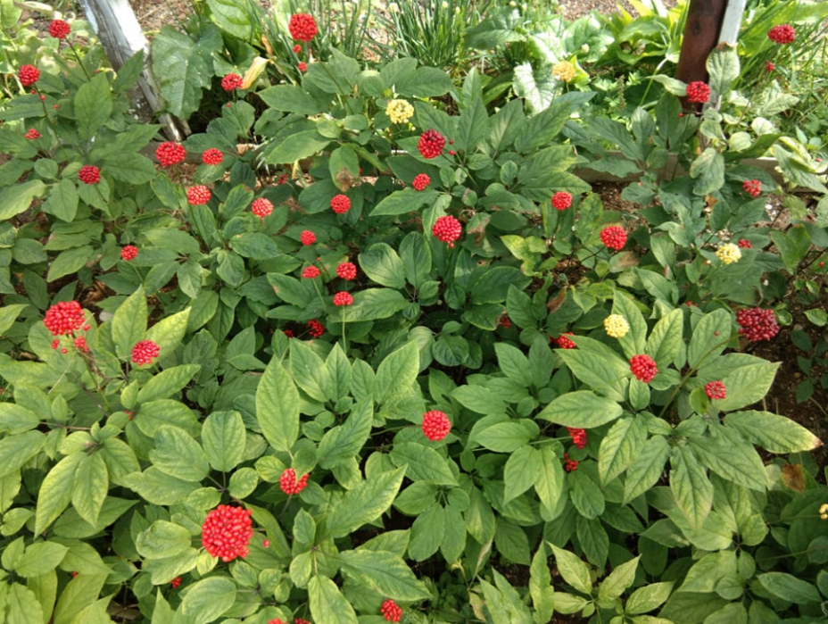

Автор работы:
Шуваев Александр
ученик 9б класса
Руководитель:
Банзаракцаева Цыцык Дашинимаевна

г. Хабаровск, 2019г.

Оглавление
Введение………………………………………………………………………...3
Глава 1. Биологические особенности Женьшеня обыкновенного…………..4
Глава 2. Использование Женьшеня обыкновенного в медицине……………6
Глава 3. Применение методики стратификации семян для наилучшего прорастания Женьшеня обыкновенного на приусадебном участке ………...7
Выводы………………………………………………………………………....10
Заключение…………………………………………………………………….11
Список использованной литературы…………………………………………12
Приложения……………………………………………………………………13

Введение
Актуальность темы: Растущий спрос на экологически чистое лекарственное сырье на мировом рынке привлекает внимание к дикорастущим целебным травам как легкодоступному источнику получения природного сырья. В ходе полевых исследований мы выявили, что многие лекарственные растения используются для неконтролируемой заготовки; некоторые виды значительно сокращают ареал или уже находятся под угрозой исчезновения. Особенно тревожная ситуация сложилась со сбором корня женьшеня. Вид был внесен в Красную книгу СССР (1978, 1984), в Красную книгу РСФСР (1988), внесен в Перечень объектов растительного и животного мира, занесенных в Красную книгу Приморского края (2002). Разработана экологическая программа по охране женьшеня в Приморье. Охраняется на территории 4 заповедников: Большехехцирского, Лазовского, «Кедровая Падь», Уссурийского. Включен в Приложение II конвенцией СИТЕС [5]. В России женьшень растет в южной части Сихотэ-Алиня и на юге Приморского края, а также на юге Хабаровского края. Специалисты утверждают, что Приморье остается единственным регионом в мире, где дикорастущий женьшень еще представлен в количестве, достаточном для сохранения его как вида [1]. Для полного прекращения сборов растения в природе необходима разработка методов эффективного размножения и выращивания вида в более широких масштабах [6].
Поэтому нами было решено провести учебно-опытную работу по размножению данного вида растений.
Объектом исследования является лекарственное растение женьшень обыкновенный (Panax ginseng).
Предмет исследования: стратификация семян лекарственного растения женьшеня обыкновенного.
Цель работы: изучить методику стратификации семян женьшеня обыкновенного.
Задачи:
- Ознакомиться с биологическими особенностями женьшеня обыкновенного.
- Изучить применение женьшеня обыкновенного в медицине.
- Применить методику стратификации семян для наилучшего прорастания женьшеня обыкновенного на приусадебном участке.
Материал и методы исследования:
– реферативно-аналитические методы;
– эксперимент;
– наблюдение за семенами в процессе стратификации, заполнение
журнала стратификации.
При проведении данного исследования мы выдвинули гипотезу, что стратификация существенно ускоряет период прорастания.
Научная новизна. В результате работы получены достоверные данные выращивания женьшеня обыкновенного различными способами стратификации на приусадебном участке.
Практическое применение материалов работы заключается в их использовании при изучении лечебных свойств лекарственных растений на уроках экологии, биологии, во внеклассной работе для проведения природоохранных мероприятий.
Место проведения: приусадебный участок на частном подворье в г. Хабаровск.
Посев семян и наблюдения за посевами мы проводили в течение 2 лет начиная с ноября 2017 г. Результаты работы обобщены в данной работе.

Глава 1. Биологические особенности женьшеня обыкновенного

Женьшень обыкновенный или женьшень настоящий (лат. Panax ginseng, Aralia ginseng; англ. Asian ginseng, Panax) — многолетнее травянистое растение из семейства Аралиевые.
Давно подмечена у женьшеня необычная для других растений биологическая особенность, неразгаданная и в наше время. Тонкий и нежный его стебель очень чувствителен, он легко повреждается, а сам корень способен как бы впадать в длительную спячку, или, как говорили его искатели, «уходить в землю». Такая спячка наступает обычно после повреждения стебля либо порывом ветра, либо упавшей веткой, либо зверем. Оставшийся в земле корень способен «проспать» до 20 и больше лет, а затем, видимо с появлением благоприятных условий, он как ни в чем не бывало снова трогается в рост.
Женьшень по-латыни назван панакс, что означает: пан – все, акос – лекарство. Так его окрестил знаменитый шведский ботаник Карл Линней в 1753г.
Женьшень обыкновенный представляет собой многолетнее травянистое растение, высота которого колеблется от 55 до 80 см. Тонкий, зеленый, с несколькими чешуями у основания стебель женьшеня всегда одиночный и прямой, гладкий снаружи и полый изнутри. В верхней части стебля в виде мутовки расположено несколько листьев, напоминающих пальчато-сложные листья элеутерококка. Длина их у многолетних экземпляров нередко до 30-40 см, а у двулетних – не более 12-15 см. Доли листьев на небольших черешках не более 1 см длиной, обратно-овальные, с клиновидным основанием, заостренной верхушкой, остропильчатые по краю, с одиночными волосками по жилкам. Цветки у этого знаменитого растения мелкие, невзрачные, собраны в виде простого зонтика на верхушке цветочной стрелки. Цветочная стрелка выходит из центра листовой мутовки, она несет в зонтике до 40 цветков. Цветки обоеполые и тычиночные. Чашечка из 5 коротких зубцов. Лепестков – 5, розового или реже белого цвета. Плоды ягодообразные, ярко-красные, сверху сплющенные, с двумя косточками. Созревают в августе или в сентябре. Тогда невидимое прежде растение становится заметным в осеннем лесу. Внутри плода – 1-2, реже 3 неправильно округлых семени, напоминающих диски с шероховатой светло-желтой поверхностью.
Подземная часть растения состоит из корневища и утолщенного главного корня. Общая длина корня у крупных экземпляров иногда достигает 70 см. В 1905 г. при строительстве железной дороги в Маньчжурии найден уникальный женьшень, которому было 200 лет! Корень этого таежного патриарха весил 600г! (в то время корни весом в 100-120г считались большой редкостью). Снаружи корень желтовато-серый, а внутри – белый, сочный, со своеобразным запахом.
На корневище (шейке) растения развиваются несколько спящих почек и большей частью одна (изредка две) зимующая. Из нее и появляется зеленый стебель женьшеня, листья и цветонос. Если зимующая почка окажется поврежденной или недоразвитой, стебель не разовьется. При этом корень станет «спящим», пока через несколько лет не разовьется новая зимующая почка.
Женьшень – лесной тенелюбивый вид со сравнительно узкой экологической амплитудой: типичный третичный реликт широколиственно-хвойных лесов Дальнего Востока. Местообитаниями его являются горные кедрово-широколиственные, кедровые и кедрово-елово-широколиственные леса. Встречаются на склонах любых направлений, но преимущественно в их средних частях. Приурочен к хорошо дренированным бурым горно-лесным почвам, подстилаемым рыхлым каменистым чехлом.
В настоящее время женьшень – редчайшее растение. Найти его считается большой удачей. Растет как единичными особями, так и небольшими, преимущественно разновозрастными, группами – «семьями». Последние возникают в результате распространения плодов птицами. Как отдельные экземпляры растения, так и его группы разобщены многими километрами.
Корень жизни размножается семенами, прорастающими в естественных условиях не ранее чем через 20-21 месяц. Развитие растения идет медленно. Образование 4-5 листьев, свойственных взрослым особям, завершается обычно по истечении нескольких десятков лет. Даже в культуре женьшень впервые зацветает не ранее чем через 4-6 лет после прорастания семян; среднегодовой прирост его корня не превышает грамма [2]. Женьшень является “озимым” растением, т.е. для его нормального развития требуется зимний холодовой период. Если женьшень зимует при повышенной температуре, покоящиеся почки на некоторых растениях могут раскрыться преждевременно и затем отсохнуть, а корень перейдет в состояние сна на ближайший вегетационный сезон. Частично раскрывшиеся почки часто загнивают [6].
Таким образом, изучение биологических особенностей женьшеня обыкновенного показало, что его семена прорастают очень медленно. Низкая активность ферментов семян женьшеня связана с его биологическими особенностями как реликтового растения. Медленно идут также процессы роста и развития растения на всех последующих этапах.

Глава 2. Использование женьшеня обыкновенного в медицине

Вся сила женьшеня хранится в его корнях. Корни женьшеня заготавливают в конце лета или осенью, когда в них содержится максимальное количество целебных веществ.
Главное богатство женьшеня панаксозиды A,B,C,D,E (панаксозиды в отечественной терминологии, в западной и азиатской терминологии их называют «Гинсенозиды») — биохимические вещества, относящиеся к сапонинам. Следом идут: эфирное масло (панацен), панаквилон, панаксоновая кислота, гингезин, алколоиды, фитостерин, слизь, смола, сахар, витамины C, B₁, B₂, железо, марганец и др.
Проще перечислить лечебные свойства женьшеня, которыми он не обладает — растение настолько многосторонне действует на организм человека, что женьшеню посвящены целые книги с рецептами и способами применения. Например, панаксин тонизирует деятельность сердца и сосудов, панаксовая кислота влияет на окислительные процессы, вовлекая в обмен жиры, панаквилон стимулирует эндокринную систему и поддерживает необходимый уровень гормонов в организме, эфирное масло обладает болеутоляющим действием, успокаивает нервную систему, гликозид гинзенин регулирует обмен углеводов, снижает содержание сахара в крови и увеличивает синтез гликогена [4].
Наиболее часто женьшень применяют в качестве общеукрепляющего и тонизирующего средства при высоких физических и умственных нагрузках, при умственной усталости, в процессе реабилитации после длительных и тяжелых болезней, а также для укрепления иммунитета и адаптационных сил организма.
Достоверно известно, что женьшень хороший иммуномодулятор, наравне с эхинацеей. Препараты женьшеня понижают кровяное давление при легкой форме гипертонии, усиливают функцию половых желез, помогают при лечении нервных и психических заболеваний, а также полезны при лечении гастритов с пониженной кислотностью желудочного сока.
Психотерапевты назначают препараты женьшеня при лечении стресса, депрессии, беспокойства и синдрома хронической усталости. Также женьшень эффективен при рассеянном склерозе, при лечении муковисцидоза, хронического бронхита, хронической обструктивной болезни легких и астме.
[7].
Выяснилось, что женьшень способствует мобилизации всех ресуросов человеческого организма, повышает его сопротивляемость недугам. В годы Великой Отечественной войны раненые с помощью препаратов из женьшеня быстрее восстанавливали свое здоровье и возвращались в строй. Дальневосточники сдали в фонд обороны корней женьшеня на многие тысячи рублей [6].
На основании полученных данных можно сделать вывод, что женьшень облегчил участь, помог при тяжелых заболеваниях тысячам людей. Теперь пришло время позаботиться человеку о нем.

Глава 3. Применение методики стратификации семян для наилучшего прорастания Женьшеня обыкновенного на приусадебном участке

Характерная особенность выращивания женьшеня в культуре - это необычайно длительный период покоя семян. В природных условиях они прорастают через 22 месяца, а иногда и позднее [8].
Для выращивания женьшеня мы решили стратифицировать семена двумя разными способами: холодной и комбинированной, или поэтапной стратификацией. Холодная стратификация нужна тем семенам, зародыши которых нуждаются в дозревании. При такой стратификации семена выдерживают в течение нескольких месяцев (часто начиная с осени), как правило, при пониженной температуре (0—5° С) [8]. В нашем случае, при суровом дальневосточном климате, зима длится почти 5 месяцев с отрицательными температурами. Поэтапная стратификация предполагает применение сначала теплой, а потом холодной стратификации. Комбинированная стратификация нужна семенам тех растений, которые прорастают слишком долго [9].
Ход работы
Дата: ноябрь 2017г.
Для посева взяли одинаковое количество семян (300 шт). В контейнер №1 мы перемешали семена с влажным песком и торфом в соотношении 1:3. Контейнер с данным содержимым поставили в холодильник на 5 месяцев.
Комбинированную стратификацию провели следующим образом. Семена женьшеня высыпали в прокаленный до +20°С гравий и убрали в теплое место (контейнер №2). Через 2-3 недели семена убрали в холодильник на 4 месяца.
Дата: апрель 2018г. В качестве контроля будут нестратифицированные семена.

Подготовка почвы.
Почва для посадки семян должна имитировать природную почву, то есть быть близкой по составу к таежной: содержать 6-8 % гумуса и по кислотности близкая к нейтральной - pH 5,7 - 6-8. Однако она должна отвечать и двум основным требованиям: содержать достаточный запас органических веществ; быть рыхлой, влаго- и воздухопроницаемой [8].
Для этого мы в лесную почву из-под лиственных пород деревьев и кустарников внесли листовой перегной, навозный перегной 4-летней давности, торф, песок, перегнившие опилки, озерный ил, золу, толченую яичную скорлупу.
Размер опытных грядок достигает 8м в длину и 1м в ширину. Глубина посева – 4 см. Уход в летнее время заключается в рыхлении междурядий, прополке, поливах, подкормке золой, борьбе с вредителями и болезнями.
В течении 2 лет наблюдали за прорастанием семян. Полученные данные заносили в таблицу №1.

Таблица №1
Способ | Число проросших семян, %
стратификации | 2018  июнь | 2018  июль | 2018  август | 2019  июнь | 2019  июль | 2019  август | %
Холодная стратификация | 132  шт. | 174  шт. | 237  шт. | 228  шт. | 228  шт. | 225  шт. | 75%
Комбинированная стратификация | 147  шт. | 177  шт. | 249  шт. | 243  шт. | 243  шт. | 243  шт. | 81%
Без стратификации  (контроль) | 0 | 0 | 0 | 102  шт. | 141  шт. | 144  шт. | 48%

На основании полученных данных можно сделать вывод, что нестратифицированные семена женьшеня всходят лишь на второй год после посева. Стратификация существенно ускоряет период прорастания. Причем для женьшеня лучше подходит комбинированная стратификация, так как количество всходов больше, чем при холодном способе.
Кроме всхожести нами были изучены морфологические признаки вегетативных органов. Для этого с помощью линейки измеряли длину стебля и листьев с точностью до 1 мм [3]. Результаты заносили в таблицу №2.

таблица №2

Пробы  Пока-  затели  сравнения | №1  Холодная стратификация | №2  Комбинированная стратификация | №3  Без стратификации  (контроль)
Длина  стебля, см | 24 | 25 | 6
Длина листа, см | 12 | 14 | 4

Средняя длина стебля и листа была наибольшей в пробе №2, но по сравнению с пробой №1 разница незначительная.

Выводы:
- Изучение биологических особенностей женьшеня обыкновенного показало, что его семена прорастают очень медленно. Низкая активность ферментов семян женьшеня связана с его биологическими особенностями как реликтового растения. Медленно идут также процессы роста и развития растения на всех последующих этапах.
- Данный вид лекарственного растения активно используется в медицине. Обладает широким спектром лечебных свойств.
- В результате проведенного исследования, проведенной работе по стратификации семян, мы доказали, что сущность стратификации заключается в создании для семян таких условий, при которых к моменту посева у них начинается рост. А именно семена должны находиться во влажной, но хорошо аэрируемой среде при пониженной температуре (0+5С) или вначале более высокой +20С, а затем пониженной 0С.

Заключение
Массовые сборы – одна из главных причин исчезновения декоративных и лекарственных растений, еще 20-30 лет назад произраставших почти повсеместно. В последнее время виной тому – заготовка лекарственного сырья. Работа по сохранению зеленых богатств не терпит отлагательства. Выращивая лекарственное растение женьшень обыкновенный, мы можем снизить нагрузку на природные популяции.
Помимо экономической выгоды лекарственное растениеводство несет и социальную миссию. Его размножением и выращиванием могут заняться заинтересовавшиеся граждане. Наш приусадебный участок можно использовать со временем для получения семян. В дальнейшем мы собираемся увеличить количество и ассортимент лекарственных растений, которые можно будет распространять для посадки на других участках.

Список использованной литературы

- Женьшень//http://letopisi.ru
- Женьшень. Агротехника выращивания// https://gazetasadovod.ru
- Злобин Ю.А., Наумова Л.Г. Простые методы изучения популяций травянистых растений // Биология в школе. – 2009. - №2. – С.8-12
- Пастушенков Л. В., Пастушенков А. Л., Пастушенков В. Л. Лекарственные растения: Использование в народной медицине и быту.— Л.: Лениздат, 1990
- Растения Красной книги. Женьшень.// https://cicon.ru
- Шлотгауэр С.Д., Мельникова А.Б. Они нуждаются в защите: Редкие растения Хабаровского края. – Хабаровск: Кн.изд-во, 1995. – 288 с., ил. (Природа Дальнего Востока)
- https://good-tips.pro/index.php/medicinal-plants/panax-ginseng-health-benefits
- http://kedr.primorye.ru
- https://www.ogorod.ru

Приложения
Приложение 1
Собранные семена женьшеня (2017г.)
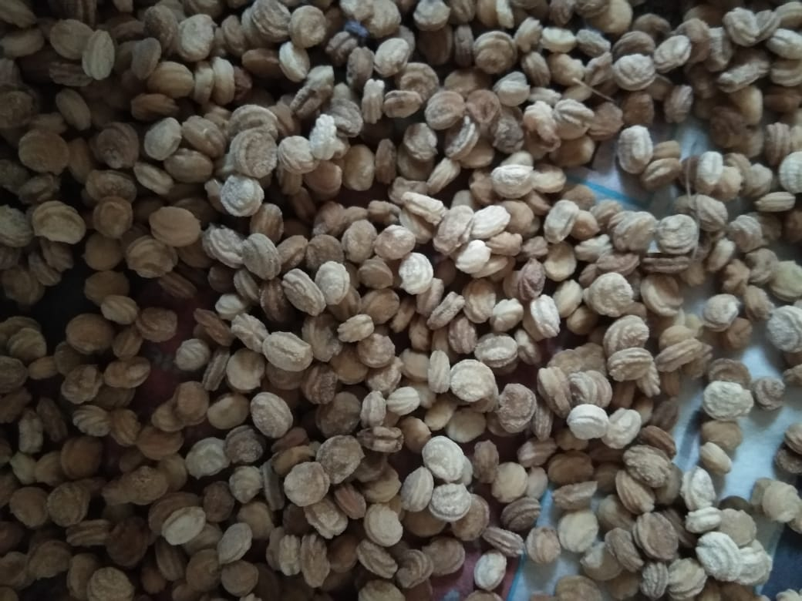
Приложение 2
Грядки с женьшенем

Приложение 3
Всходы после холодной стратификации (2018г.)
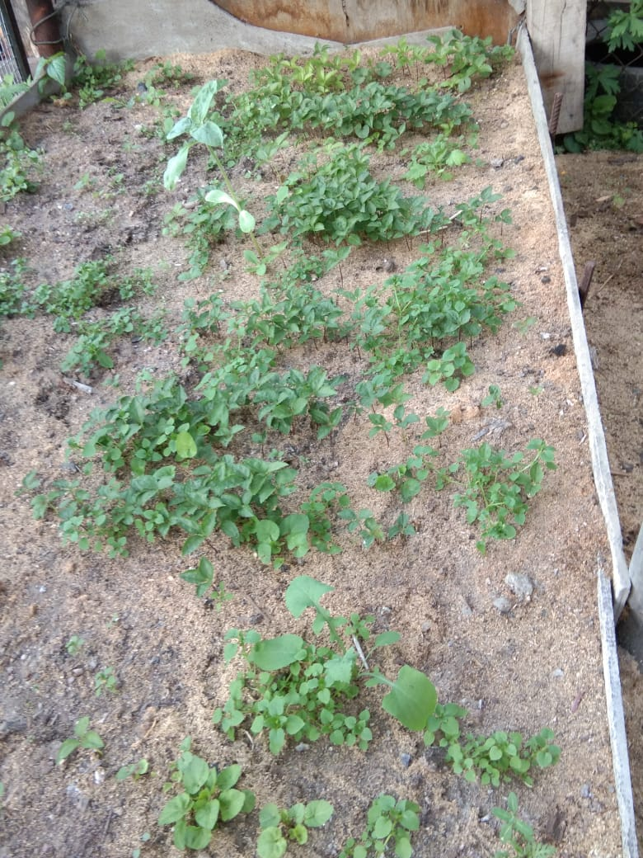

Приложение 4
Всходы после комбинированной стратификации (2018г.)
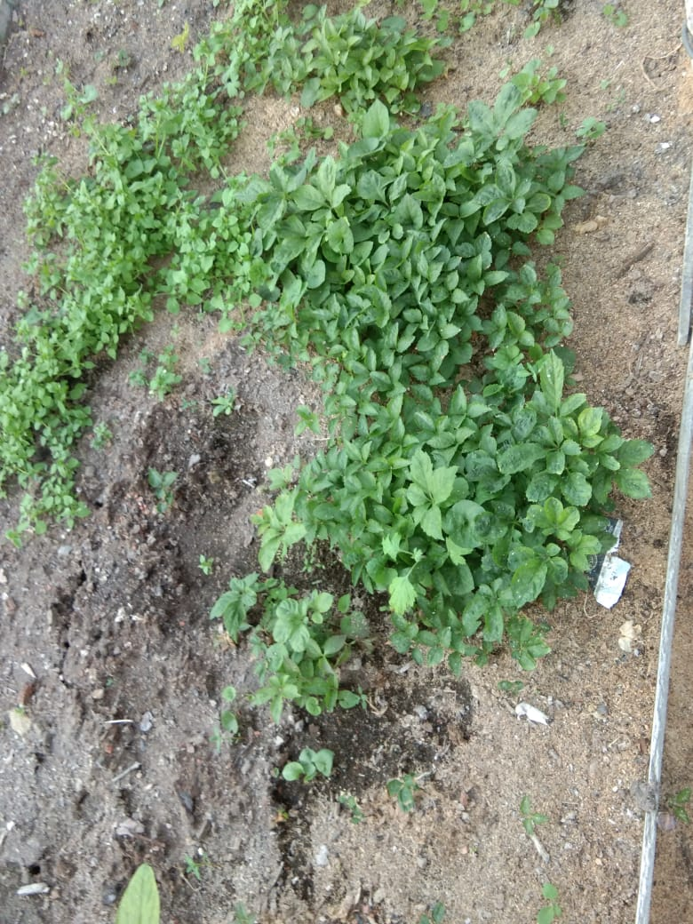
Приложение 5
Всходы без стратификации (2019г.)
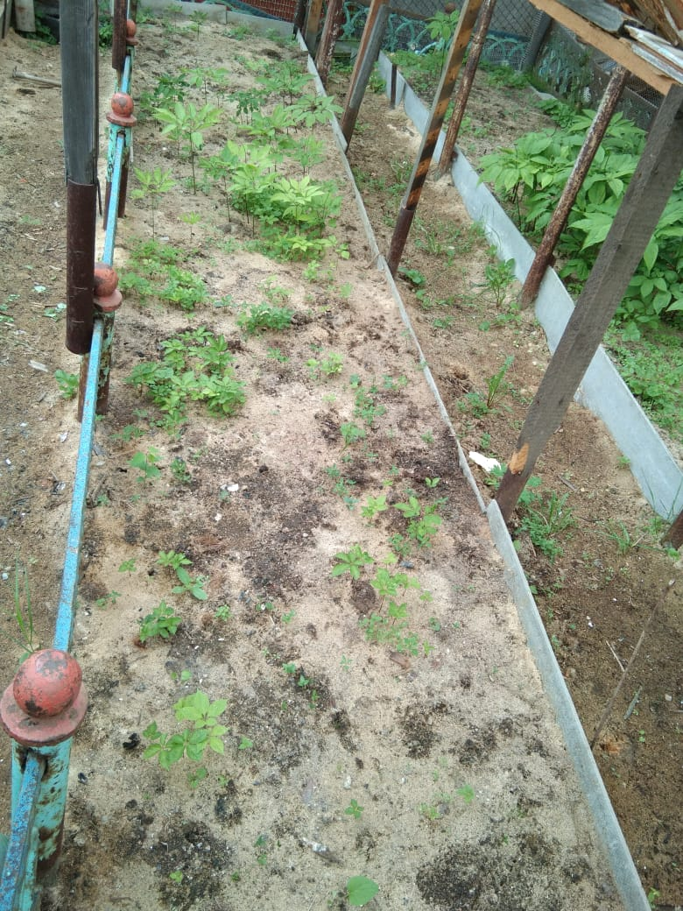
Приложение 6
Всходы после комбинированной стратификации (2019г.)
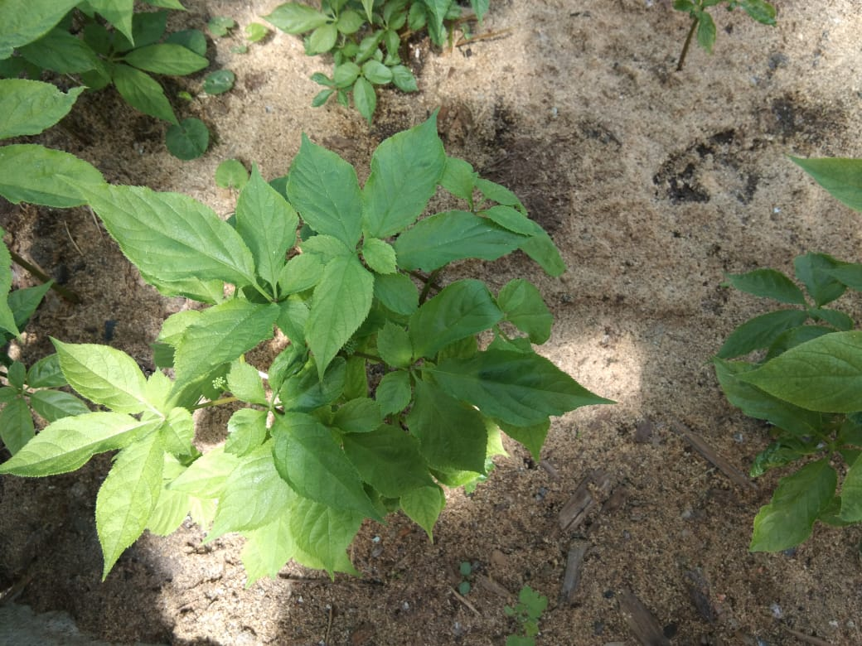
Приложение 7
Изучение морфологических признаков вегетативных органов
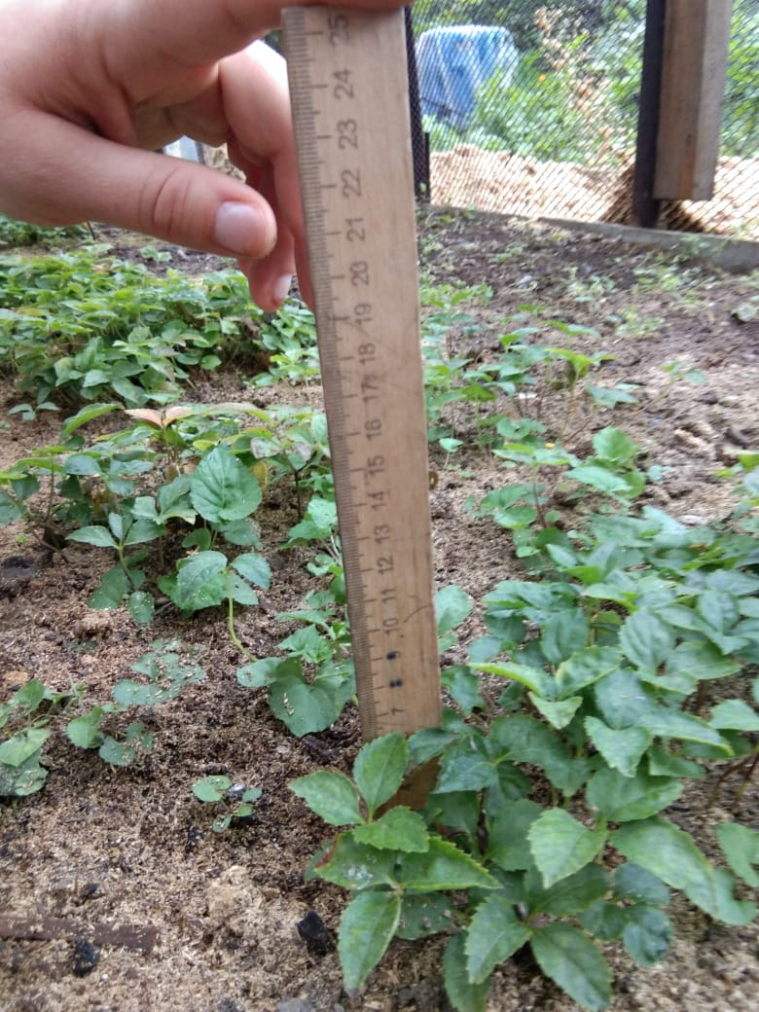
Приложение 8
1- летний женьшень
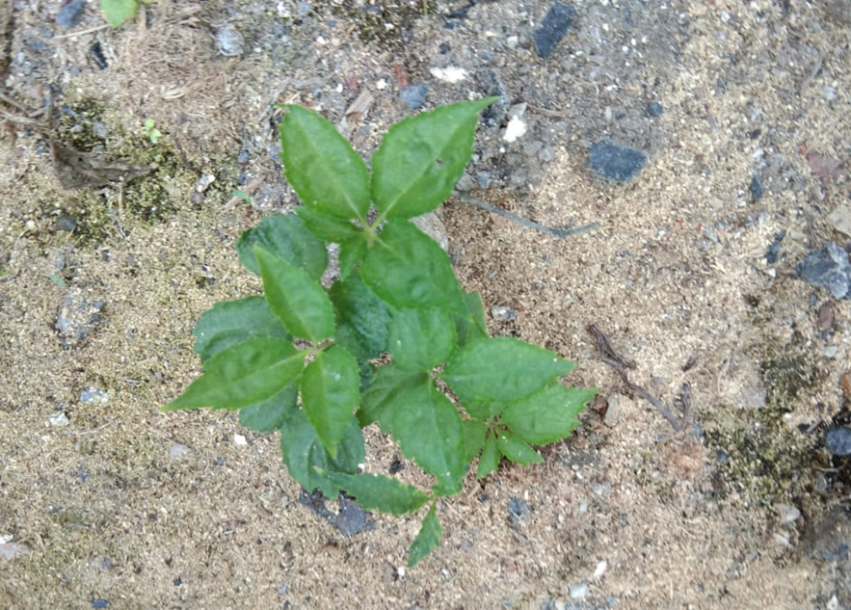
Приложение 9
9-летний женьшень нашего приусадебного участка
